Les bruits de la rue, fiche enseignant.

Objectifs : A partir d’une banque de sons https://eps71.cir.ac-dijon.fr/les-sons-de-la-securite-routiere/, identifier des sons caractéristiques. Mot de passe : sécurité routière

Contenus possibles :

Pour se déplacer en toute sécurité, il faut utiliser ses yeux pour voir et ses oreilles pour entendre.
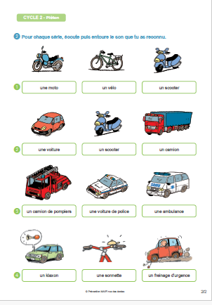
IL FAUT CONNAÎTRE ET SAVOIR RECONNAÎTRE CERTAINS BRUITS DANS LA RUE :
- Les voitures
- Les camions ou les bus
- Les véhicules d’urgence (Pompier, Police, Samu)
- Les scooters ou les motos

Pour aller plus loin :

- Les véhicules électriques (voiture électrique, tramways…). Attention, ils sont presque silencieux.
- Des travaux.

RECONNAÎTRE LE VÉHICULE C’EST IMPORTANT, ÊTRE CAPABLE D’ENTENDRE L’ACTION QU’IL FAIT AUSSI :

- À l’arrêt
- En train de démarrer
- En train de freiner ou d’accélérer
- En train de s’approcher ou de s’éloigner.

BIEN ÉCOUTER, C’EST AUSSI RÉUSSIR À POSITIONNER LE VÉHICULE DANS L’ESPACE :

- Devant
- Derrière
- À gauche
- À droite.

Une séance qui pourrait commencer par une promenade dans l’environnement proche de l’école, et qui permettrait de mieux identifier les sons de la rue.

